De geschiedenis van de Petanquesport

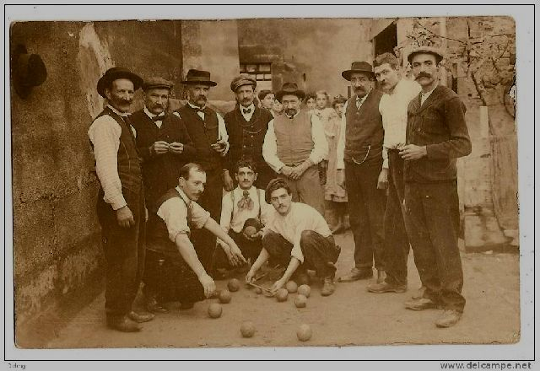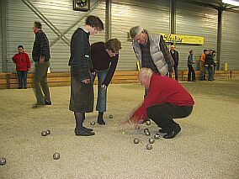

De term “Jeu de boules”’ is een verzamelnaam voor balspelen. Onze spelsoort heet “Pétanque” en maakt onderdeel uit van deze balspelen.
De geschiedenis van de petanquesport, in de volksmond ook wel”‘Jeu de boules” genoemd, begint in een ver verleden.
Over het ontstaan van het Jeu de boulesspel doen verschillende verhalen de ronde.
Zeker is dat archeologen een paar ballen en een klein balletje hebben aangetroffen in de sarcofaag van een Egyptische farao. De oudheid hiervan wordt geschat op de 52e eeuw voor Christus. Het is helaas onbekend of deze ballen ook daadwerkelijk voor een balspel werden gebruikt. Wel is bekend dat in een latere periode de Grieken in hun sportscholen reeds aan balwerpen deden en er een soort sport van maakten. Toen vervolgens de Romeinen met hun veroveringen bezit namen van grote delen van Europa namen zij veel over van de Grieken, waaronder ook dit balspel. De Romeinen voegden er echter een doelballetje aan toe en een soort Jeu de boules-spel was ontstaan.
De Romeinen exporteerden dit spel naar heel West-Europa en Noord-Afrika waarna er in de loop der tijd in diverse regio’s allerlei varianten op dit spel werden bedacht.
Het principe van het balwerpen naar een doel is dus oersport, die echter niet exclusief aan de Grieken en de Romeinen toegeschreven kan worden.
Het is bekend dat ook de Inca’s een gelijksoortig balspel kenden.
Het balspel verdween in de annonimiteit en dook omtreeks de 13e eeuw dook weer op in
Vlaanderen en Engeland. Dit balspel nam vervolgens een grote vlucht naar
Zuid-Europa, met name naar Italië en Frankrijk.
Hier werden de Jeu de boules-spelen ontwikkeld die wij kennen onder de namen ‘La
Lyonnaise’ (van oorsprong Italiaans), ‘La Provençale’ en ‘La Longue’ (in Zuid-Frankrijk).
La Lyonnaise en La Provençale worden nog steeds in Centraal-Frankrijk (de Provence en de
Midi) gespeeld en genieten daar een grote populariteit.
Het balspel raakte vervolgens door allerlei oorzaken terug in de vergetelheid en was zo
goed als uitgestorven. Men moet een hele lange periode wachten om weer sporen
van het spel terug te vinden.
De boules waar vroeger mee gespeeld werd waren gemaakt van een bepaald soort hard hout, waarbij voor de duidelijkheid gezegd moet worden dat de boules voor La Lyonnaise veel groter van omvang waren dan die gebruikt werden voor La Provençale. Er bestonden toen al wel enkele spelregels maar veel stelden die niet voor. Er vielen dan ook allerlei trucs te bedenken om ongestraft een wedstrijd te winnen.
In het begin van de 20e eeuw raakte een beroemd speler van La Provençale, genaamd Jules de Noir, door een ernstige vorm van reuma mindervalide. Mede hierdoor kon hij zijn zo geliefde sport niet meer beoefenen. Men moest namelijk bij La Provençale bijt het plaatsen van een boule op één been staan en bij het schieten moest men drie snelle passen maken en daar was Jules de Noir niet meer toe in staat. Hij zocht naar mogelijkheden om de bestaande regels zodanig aan te passen dat hij toch het spel kon blijven spelen, al was het maar in kleine vorm. Uit zijn gedachte ontsproot in 1910 in de Zuid-Franse badplaats La Coitat een aantal ideeën. Het is dan ook géén toeval dat de oudste boulodrome (speelterrein) zoals wij dat kennen zich in La Coitat bevindt. Het “Pétanque” was geboren en werd in korte tijd zéér populair en verspreidde zich razendsnel over Zuid-Frankrijk. Daarna ging het als een olievlek verder over het gehele land en ver erbuiten,momenteel wordt er praktisch overal in Europa Petanque gespeeld.
Pétanque werd eerst genoemd “avoir les pieds tanques” (de voeten naast elkaar) wat vervolgens verkort werd tot “‘pieds tanques”’ (gesloten voeten) en nog later werd het “ped-tanca” als men dit samengevoegd wordt spreekt men van het hedendaagse “Pétanque”. Er werden dezelfde houten boules gebruikt als bij La Provençale. De boules, die nogal aan slijtage onderhevig waren omdat men op allerlei terreinen speelde,werden door enkele spelers voorzien van spijkers. Dit werd ook wel “Les boules cloutées” genoemd. De reden hiervan was snelle slijtage tegen te gaan en de boules zwaarder te maken. Veel spelers volgden dan ook dit voorbeeld. Dit duurde zo tot ongeveer 1920. Een zekere Jean Blanc ontwikkelde toen de metalen boules door twee halve bollen tegen elkaar te lassen. Dat gebeurde in een klein fabriekje in Saint-Bonnet-le-Château, een gemeente in het Franse departement Loire (regio Rhône-Alpes). De boules die daar worden gemaakt dragen tot op de dag van vandaag de naam van hun ontwerper Jean Blanc: “Les boules JB”. Veel later volgden andere fabrikanten dit voorbeeld en kwamen er ook andere merken zoals Obut,MS,Boule Noir enz… op de markt. Ook zij hanteerden het door Jean Blanc ontwikkelde productieproces met de twee halve bollen.
Na veel moeilijkheden werd het spel in 1945 verder gereglementeerd en werd de Fédération Internationale de Pétanque et Jeu Provençal (F.I.P.J.P.) opgericht. Al snel volgde het ene tornooi na het andere met uiteindelijk het gigantische tornooi in het Jeu de boules-mekka bij uitstek: het “Parc Borely” in de Zuid-Franse havenstad Marseille. De naam van dit jaarlijkse spektakel: “‘Le Mondial la Marseillaise à Pétanque”. Tegenwoordig nemen aan dit tornooi bijna 4.800 tripletten deel. De verspreiding van Pétanque in Belgie is waarschijnlijk het gevolg van een kennismaking met dit spel door vakantiegangers in Frankrijk. Ook is het mogelijk dat de in Belgie woonachtige Fransen hun steentje hebben bijgedragen tot de introductie van het spel. Al spoedig werd het spel in Belgie zo populair dat er een aantal verenigingen werd opgericht om het Pétanque te beoefenen.
Internationaal gezien hoopt men dat det Pétanquesport zich nog over meer landen zal uitbreiden zodat het in de toekomst deze sport mogelijk kan uitgroeien tot een Olympische sport.
In 2003 werd in Frankrijk de Petanquesport officieel erkend als topsport.

Croymans Herman

